**CIBERCAFÉ HACK&BEERS**

1- Presentación:

Hemos creado un programa que emula un cibercafé real, ya sea tanto por el lado administrativo, como por el lado usuario.

El programa consta de una ventana a pantalla completa de fondo que emula un escritorio vacío, por lo que el usuario no podrá acceder a nada más que a lo que se le permita. Sobre esa ventana actuarán otras ventanas que permitirán su navegación. Para el administrador será lo mismo, solo que con sus ventanas propias de administración.

2- Uso:

En este programa hay 2 tipos de actores:

- Usuario (VIP o normal)

- Administrador.

Cada uno podrá realizar tareas distintas:

- Usuario: Podrá utilizar los programas que se le proporcionen, realizar pedidos, poner una queja o añadir tiempo (Solo usuarios normales, porque los VIPs tienen tiempo ilimitado.

- Administrador: Podrá modificar los usuarios, crearlos, ver su registro de conexiones en los distintos ordenadores, confirmar los pedidos (Cuando salgan en la tabla superior), actualizar la tabla de pedidos y ver y añadir en en inventario.

3- Interfaz gráfica:

La ventana inicial a pantalla completa tiene esta apariencia:

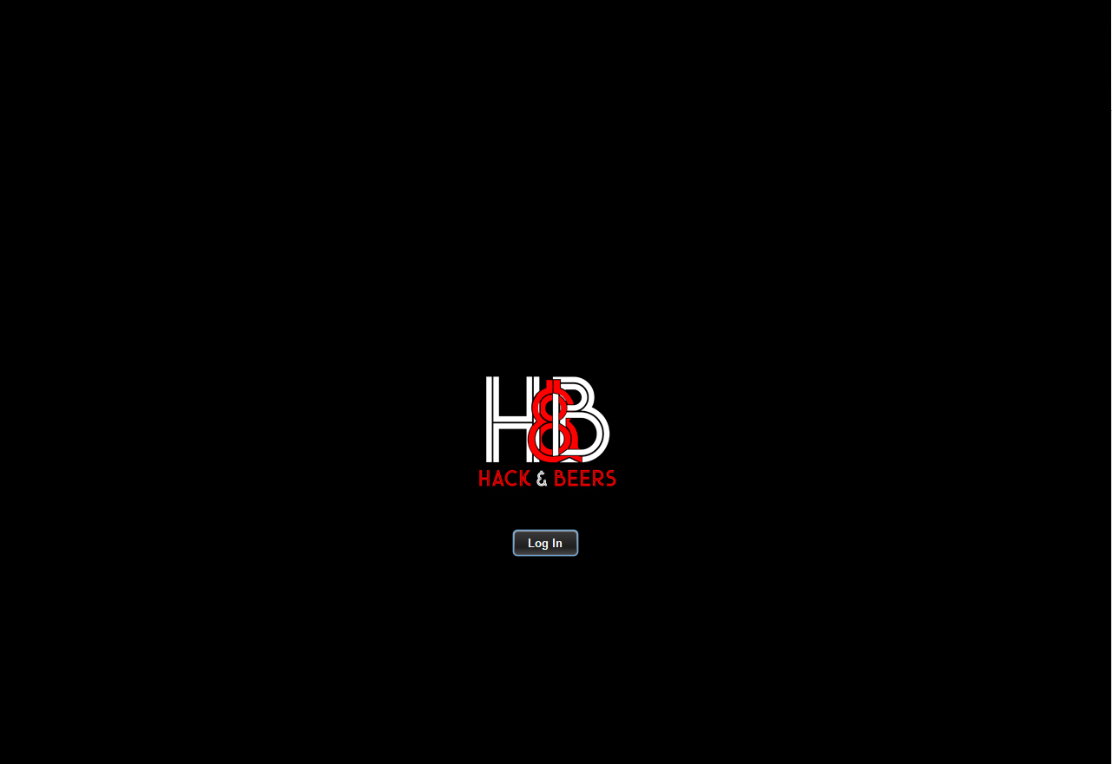

Cuando le damos al botón de Log In:

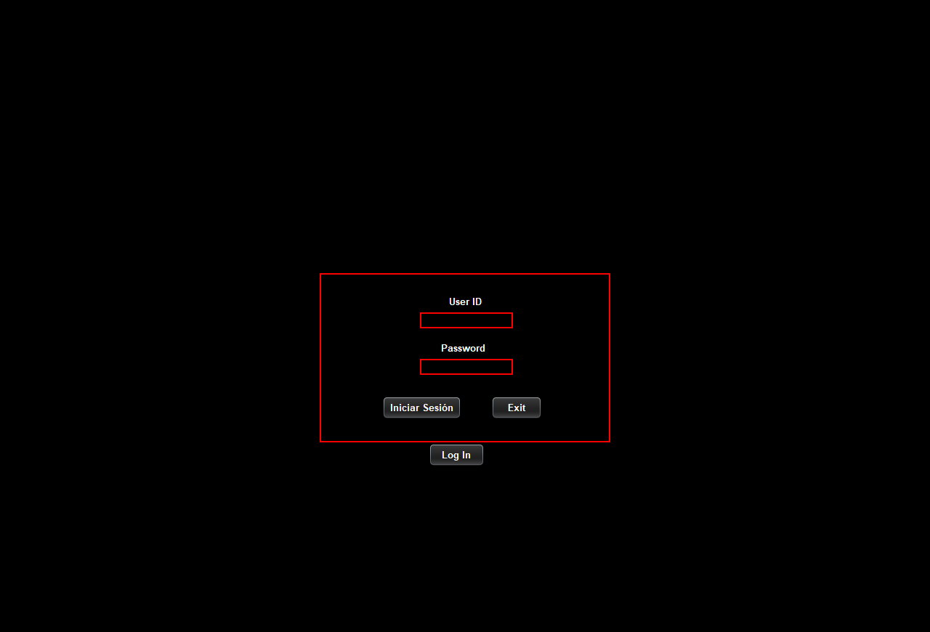

En el lado usuario (El “Timer” y el botón “Añadir tiempo” estarán deshabilitados si el usuario es VIP):

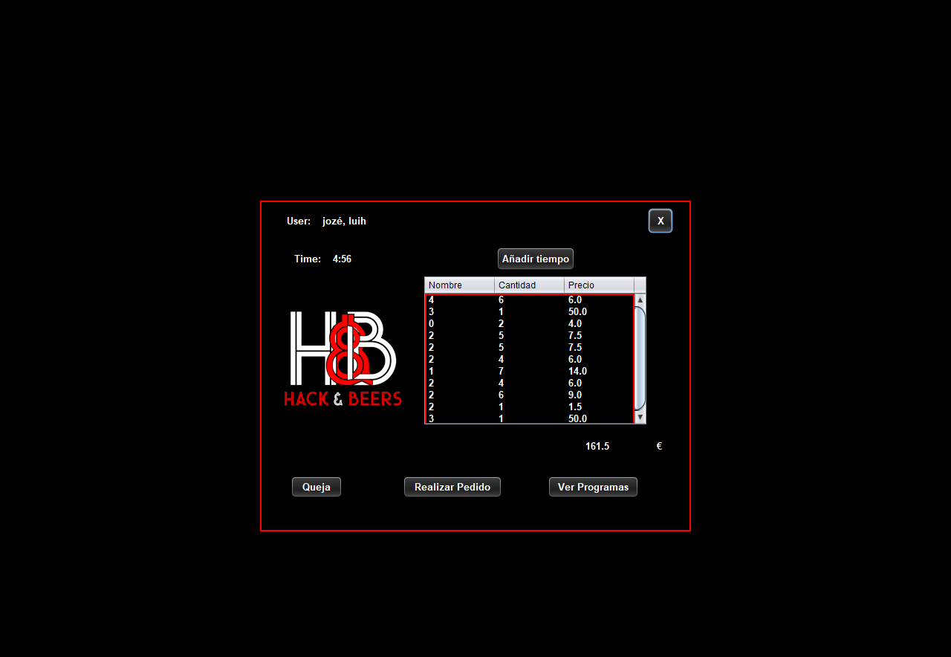

Al pulsar el botón “Queja”:

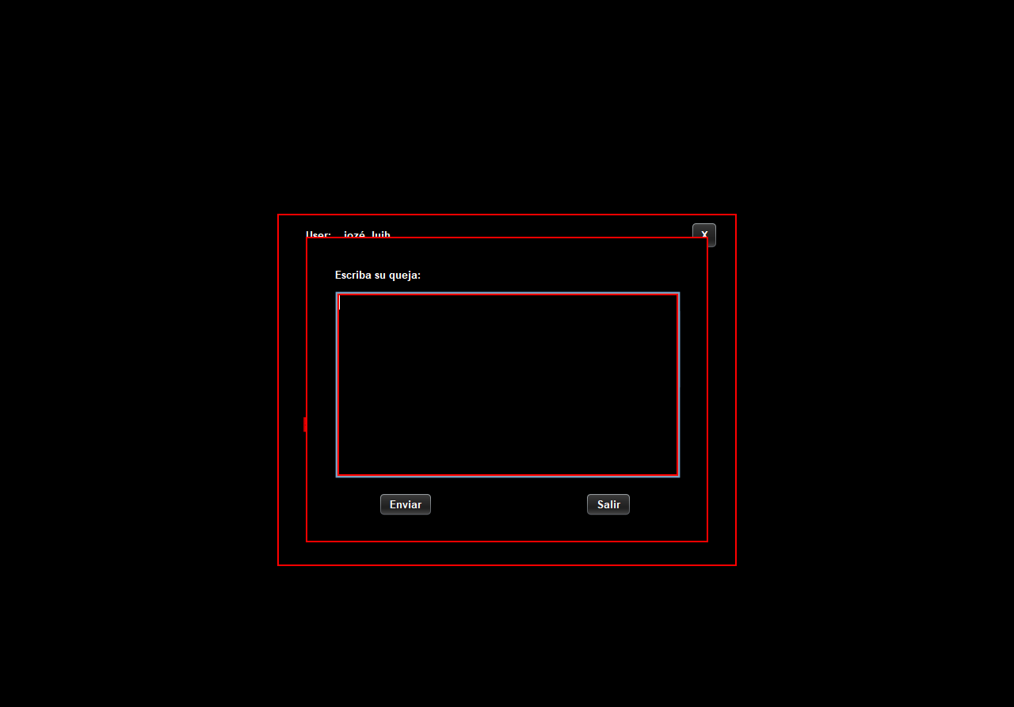

Al pulsar el botón “Realizar Pedido”:

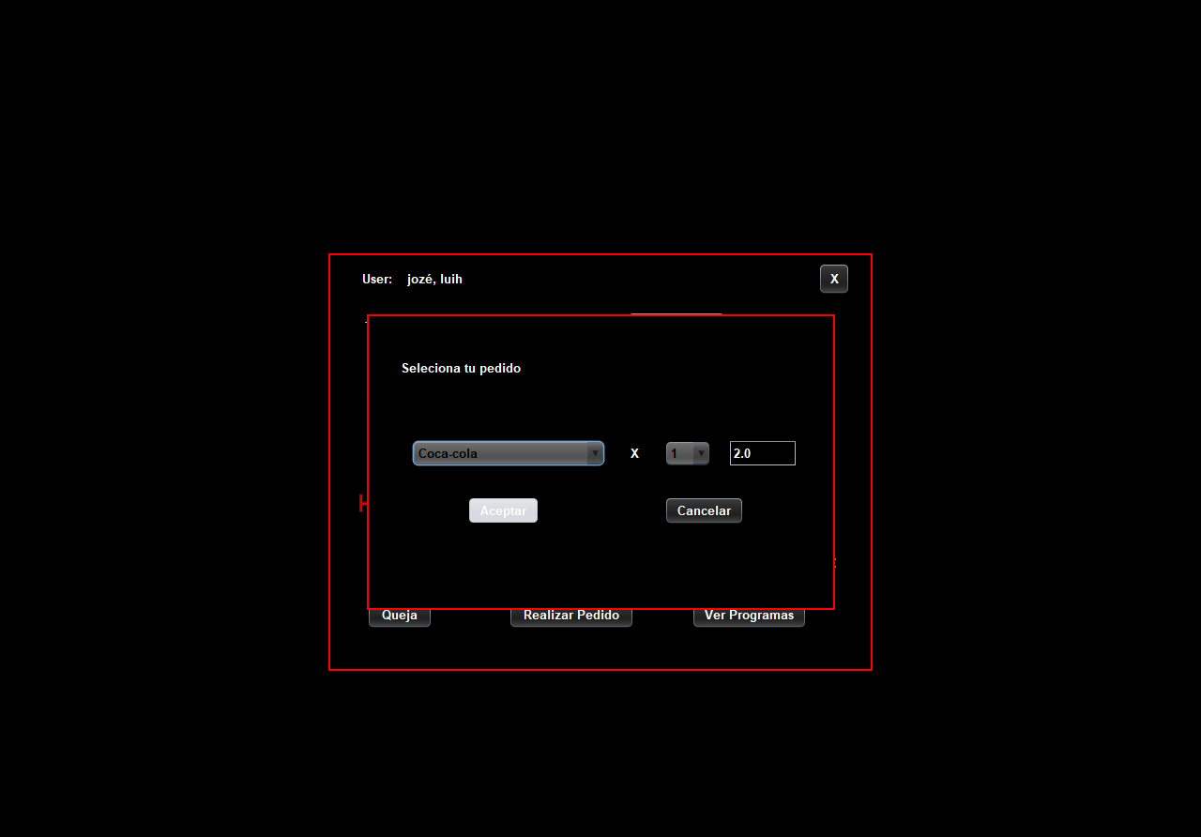

Al pulsar el botón “Ver programas”:

Faltan los iconos

En el lado administrador:

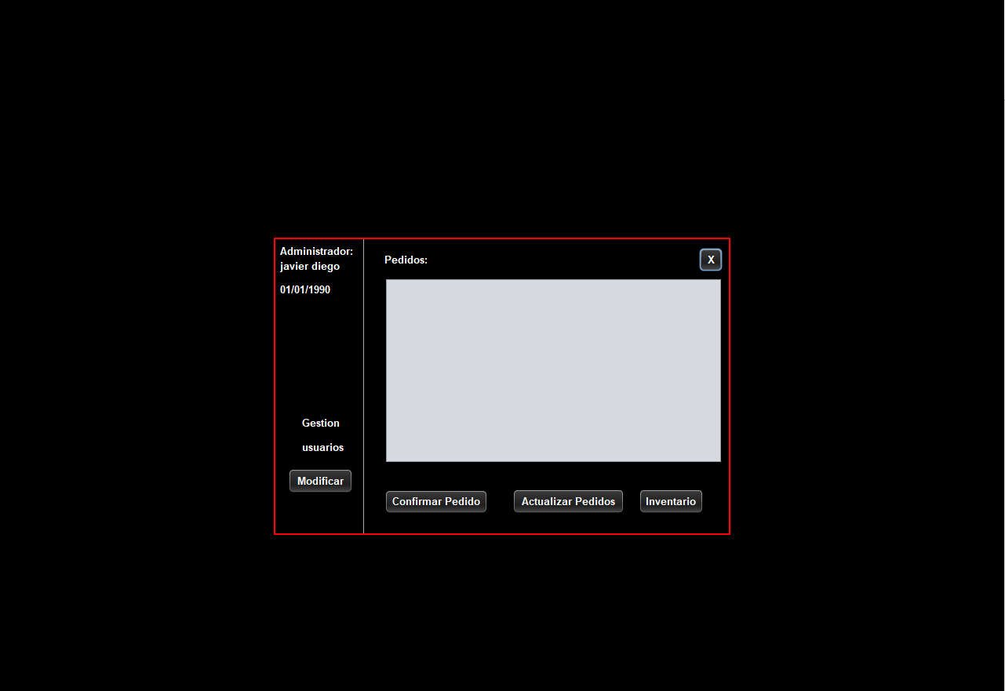

Al pulsar el botón “Modificar”:

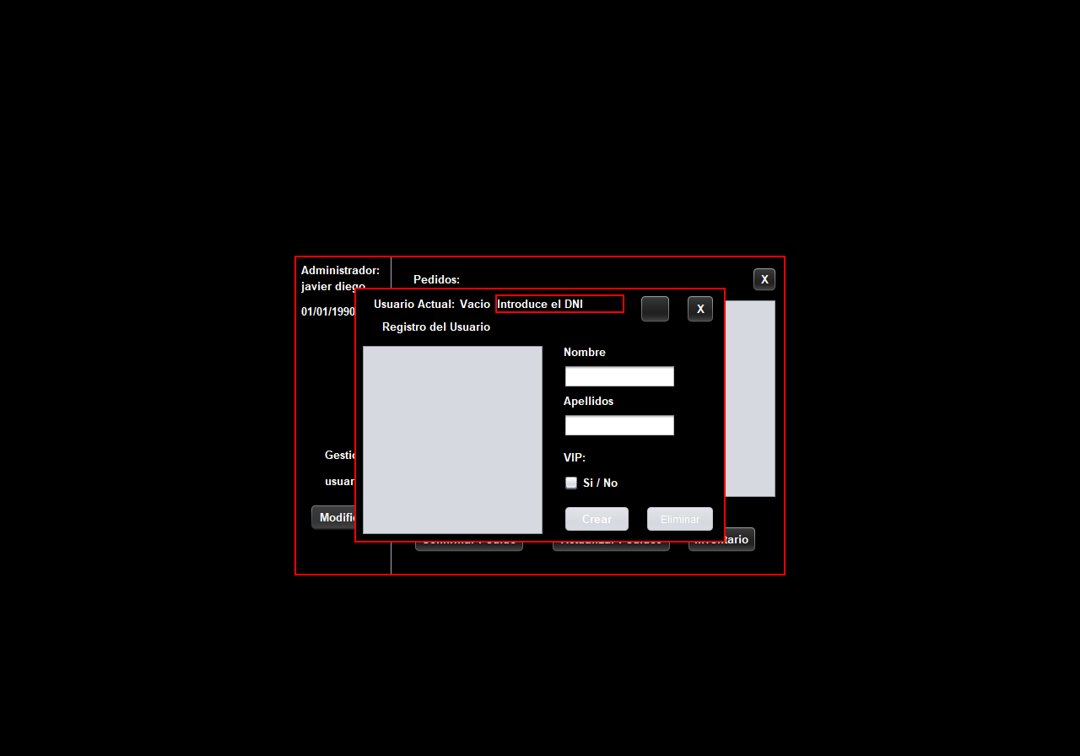

Los botones “Confirmar Pedido” y “Actualizar pedido” con propios de la ventana principal de administración y actúan sobre la tabla que tienen encima.

Al pulsar el botón “Inventario”:

Falta la X